Nama : Bagas Aditya Pramudana

Kelas : TI – D

Mata Kuliah : Praktikum IoT

Tugas Praktikum 1

1. Jelaskan Cara Kerja Arsitektur IoT ! Disertai dengan bagan/skema/gambar

Arsitektur IoT hampir mirip dengan model OSI layers,yaitu terdiri dari beberapa lapisan yang yang setiap lapisannya terdiri dari protokol yang berbeda. Berikut ini adalah lapisan – lapisan dari Arsitektur IoT.

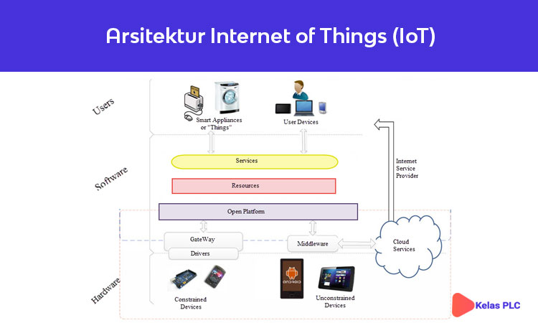

[*https://www.kelasplc.com/pengertian-internet-of-things/#3-arsitektur-internet-of-things-iot*](https://www.kelasplc.com/pengertian-internet-of-things/#3-arsitektur-internet-of-things-iot)

Seperti yang ditunjukkan pada gambar di atas, Model arsitektur Internet of Things dapat dibagi lagi menjadi tiga lapisan utama.

* **Layer paling bawah** terdiri dari grup **perangkat keras (hardware),** yang lagi-lagi dibagi menjadi dua kelompok perangkat. *Grup perangkat pertama* adalah perangkat terbatas yang memiliki sumber daya dan fitur terbatas dan karenanya bergantung pada perangkat lain untuk melakukan beberapa proses. Perangkat eksternal adalah gateway pintar yang memiliki threat untuk mengekspos fungsionalitas kepada klien. *Grup perangkat kedua* adalah perangkat yang tidak dibatasi yang memiliki cukup fitur dan sumber daya yang diperlukan untuk menjalankan proses. Bahkan jika perangkat yang tidak dibatasi tidak memiliki fitur yang diperlukan untuk melakukan proses tertentu, mereka memiliki komponen middleware yang menyediakan fungsionalitas langsung ke klien melalui platform atau layanan cloud pihak ketiga.
* **lapisan perangkat lunak (software)**, yang mendukung open source platfrom. Tugas dari layer ini adalah untuk menyediakan mekanisme untuk mendefinisikan dan mengatur fungsionalitas perangkat keras seperti sensor, aktuator, penanganan proses, dll. Dan juga mengaturnya agar kita dapat membangun sebuah layanan atau service (baik sederhana atau kompleks). Level perangkat lunak juga memiliki tugas menerapkan protokol yang diperlukan, driver konektivitas dan standar komunikasi.
* Layer terakhir dalam arsitektur Internet of Things adalah **layer pengguna**. Layer ini terdiri dari klien yang memanfaatkan layanan yang disediakan oleh lapisan perangkat lunak. Klien dapat berupa ponsel pintar, TV, laptop, mesin pintar, peralatan rumah tangga, dll.

1. Buatlah simluasi IoT Smart Home sederhana menggunakan packet tracer
2. Rangkaian yang digunakan yaitu
   * Home Gateway
   * Door
   * Light
   * Smartphone

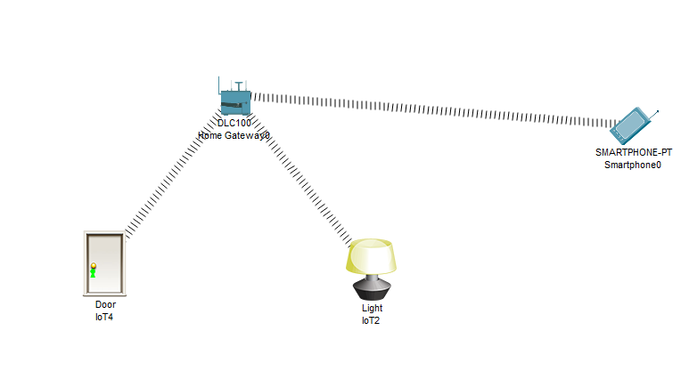

1. Susun komponennya sesuai dengan gambar. Setelah itu pergi ke pengaturan lampu.

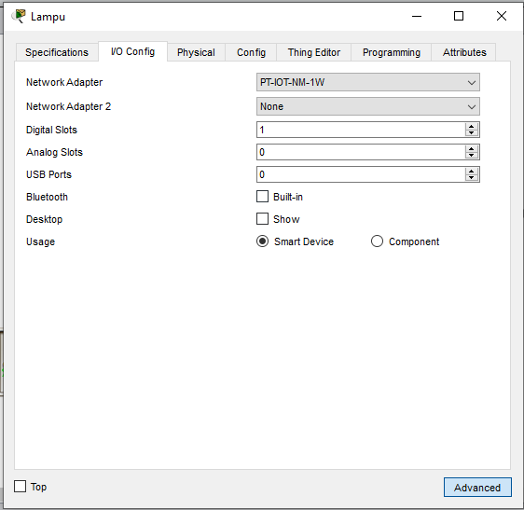

1. Setting bagian Network Adapter menjadi PT-IOT-NM-1W.

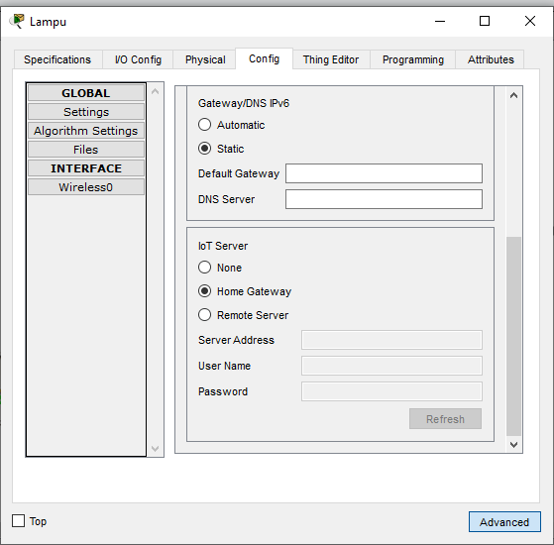

1. Pergi ke config pilih Home Gateway pada bagian Home Gateway .

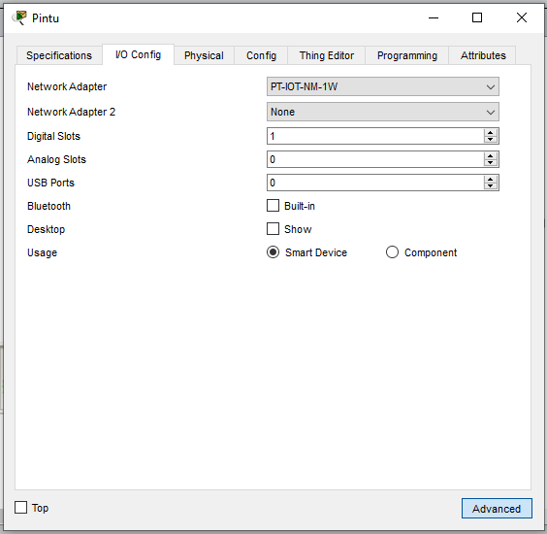

1. Kemudain pindah ke settingan Pintu dan atur pada bagian Network Adapter menjadi PT-IOT-NM-1W.

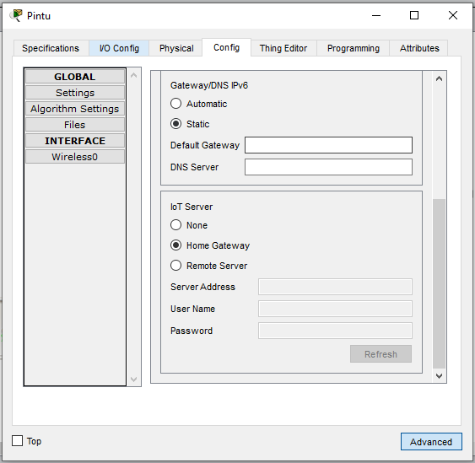

1. Pindah ke bagian config dan atur menjadi Home Gateway di IoT server.

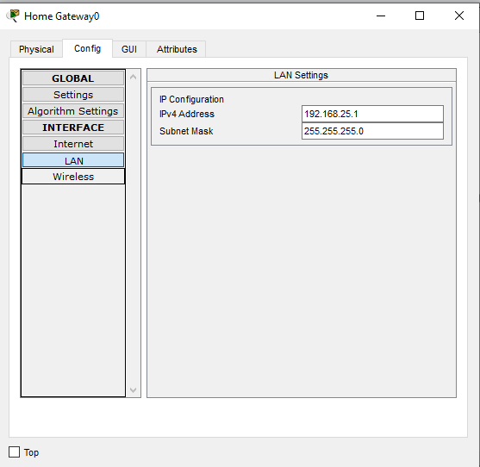

1. Kemudain pergi ke setttingan Homegateway kita lihat ipnya dan copy.

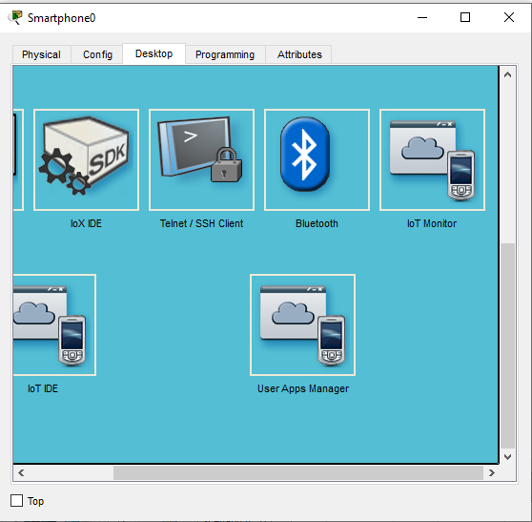

1. Kemudian pergi ke smarphone dan pilih bagian desktop lalu pergi ke Iot Monitor.

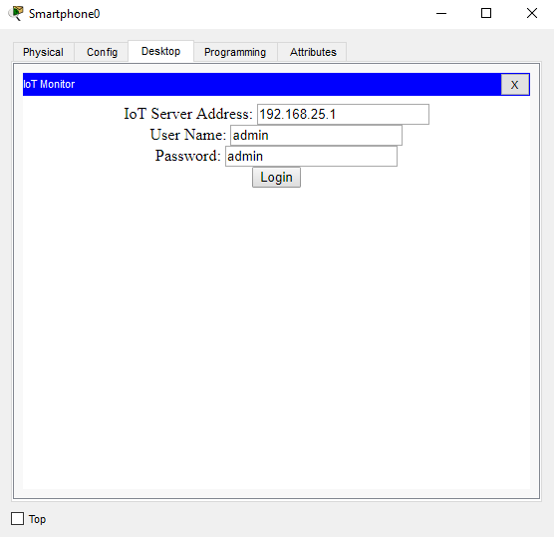

1. Setelah itu paste ip yang di copy dari gateway dan login.

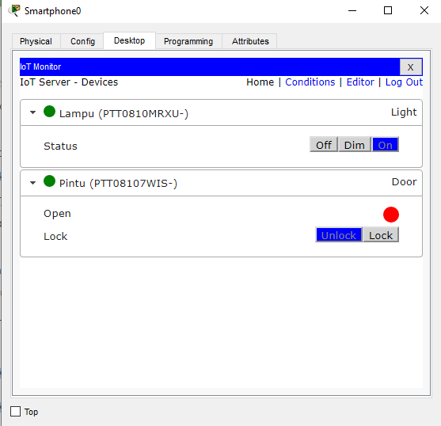

1. Jika sudah login maka akan terlihat perangkat apa saja yang sudah terhubung.

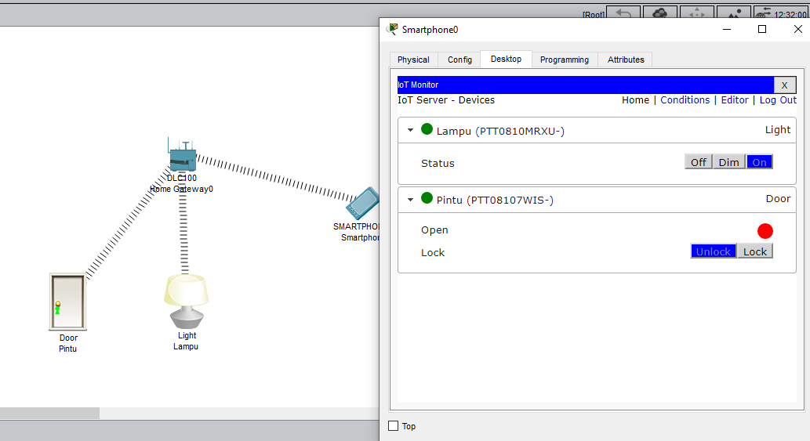

1. Untuk percobaan pertama pilih lampu dan aktifkan. Maka akan terlihat lampu menjadi berubah warna menjadi terang yang berarti sudah hidup.

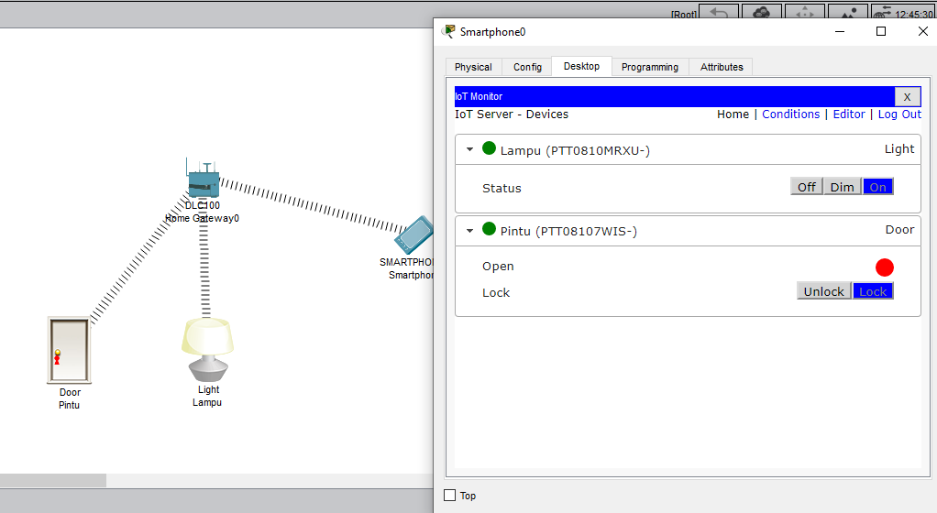

1. Kemudain kita pergi ke pintu dan pilih lock untuk mengunci. Jika pintu terkunci maka gambar lubang kunci berwarna merah, apabila terbuka maka berwarna hijau.

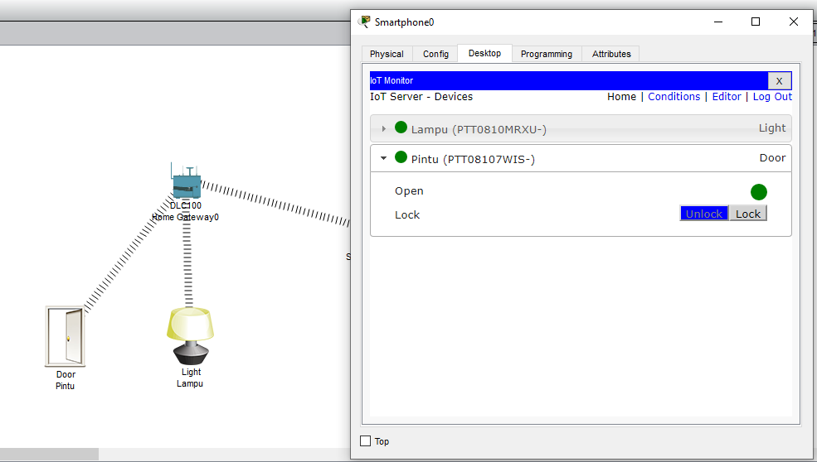

1. Jika pintu sudah tidak terkunci maka pintu bisa dibuka.